AMELIORATIONS SENAITE LIMS
- Ajout des champs suivants dans la caractéristique des échantillons reçus :
- Réception
- Code échantillon (Sample code) (champ obligatoire)
- Code article (champ obligatoire)
- *Désignation (Designation) (champ obligatoire)
- Poids à la réception (Sample weight) (champ obligatoire)
- Quantité reçue (Quantity) (champ obligatoire)
- Quantité mise sous analyse (grs) (champ obligatoire)
- Poids de l’échantillon-tech (Echantillon-tech) (champ obligatoire)
- Température à la réception (Reception temperature) (champ obligatoire)
- *Condition de l’échantillon (Sample condition : conforme – non conforme) (champ obligatoire)
- *Etat de l’emballage (Packaging condition : sous vide, sachet zip, kraft, autres) (champ obligatoire)
- *Provenance (Origin) (champ obligatoire)
- Détail fournisseur / client (Supplier/Customer) (champ obligatoire)
- *Personne ayant réceptionné (Receptionist) (champ obligatoire) Accueil>setup>Contact du laboratoire
- CONTRAT (Contract) (champ obligatoire)
- BE LABO (Entry voucher) (champ obligatoire)
- Analyse
- Numero fiche d’analyse (Analysis sheet number) (champ obligatoire)
- Référence de l’échantillon à supprimer
- Date de réception (Reception date) (champ obligatoire)
- Début d’analyse (Beginning of analysis) (champ facultatif)
- Fin de l’analyse (End of analysis) (champ facultatif)
- *Préparateur d’analyse (Possibilité d’assigner plusieurs préparateur) (Analysis preparer) (champ facultatif)
- Assigner operateur sur chaque analyse
- Longueur des gousses (Pod length) (champ facultatif)
- Développement de l’arôme (Aroma development) (champ facultatif)
- *Arome (Aroma) (champ facultatif)
- *Couleur (Color) (champ facultatif)
- *Texture (Textur) (champ facultatif)
*Possibilité de faire une liste déroulante pour choisir au lieu d’écrire
- DONNES ASSURANCE QUALITE : Ajouter des sections pour chaque catégorie (Tous les champs dans cette liste doivent être facultatif)
Extraction :
- Date début extraction (3)
- Opérateur extraction (4)
- Nombre d’extraction (2)
Dosage HPLC :
- Date dosage HPLC (3)
- Opérateur HPLC (4)
- Nombre d’analyse en HPLC : (2)
- Vérification blanc HPLC : (1)
Dessiccateur :
- Date analyse TH (3)
- Opérateur TH (4)
- Nombre d’analyse en TH (2)
AW Meter :
- Date analyse AW (3)
- Opérateur AW (4)
- Nombre d’analyse en AW : (2)
Vérification performance des appareils :
- Date vérification température extracteurs (3) Conformité extracteur : (1)
- Date vérification balance (3) Conformité balance : (1)
- Date vérification poids dessiccateurs (3) Conformité poids dessiccateurs : (1)
- Date vérification température dessiccateurs (3) Conformité température dessiccateurs : (1)
- Date vérification Smartcal (3) Conformité Smartcal : (1)
- Date vérification AW mètre (3) Conformité AW mètre : (1)
- Date vérification pipettes (3) Conformité pipette : (1)
- Date vérification étalon HPLC (3) Conformité étalon HPLC : (1)
Consommable :
- Lot ETHANOL : rajout mémorisé
- Lot Acetonitrile
- Lot Eau HPLC
- Lot Isopropanol
- Conformité des solvants : (1)
- Numero de série Colonne
- Numero de série Lampe
Validation et résultats :
- Validateur technique (4)
- Validation finale et signataire du rapport (4)
- Remarques et action si NOK
- Mode de transmission des résultats (rapport) (5)
- Date de transmission des résultats (3)
- Choix entre OK ou NOK
- Choix entre 1, 2 ou 3
- Date
- Choix operateur (Contact labo)
- Choix entre : Mail, papier, COA, Tableau

- Insérer un colonne « Code échantillon » et « Lot » sur le tableau d’affichage du module « Echantillon »
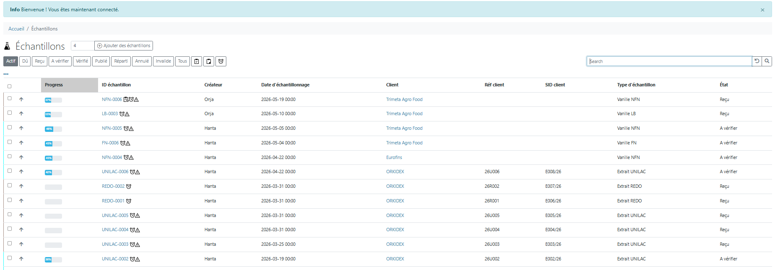

- Ce qui devrait s’afficher sur le COA pour les caractéristiques des échantillons :
  - Sample
    - Sample reference (Sample ID)
    - Report reference
    - Sample reception date (Date Received)
    - Start and End of Analyses
    - Date Validated
    - Validated by
    - Date Published
    - Published by
    - Sample weight
  - SAMPLE INFORMATION
    - Reception temperature
    - Designation
    - Lot
    - Client
  - ORGANOLEPTIC ANALYSIS
    - Texture
    - Color
    - Aroma
Supprimier l’adresse mail
*Les listes en vert figurent déjà sur le COA actuel
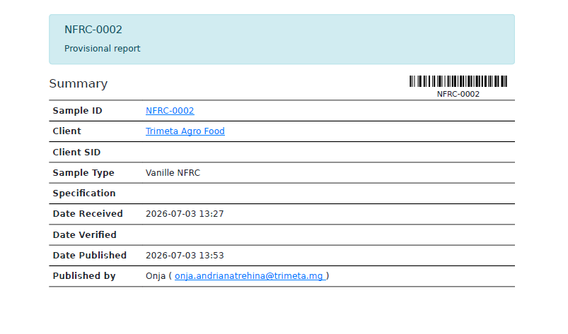

- Ajouter un champ pour « Historique des pannes » et « Historique des entretiens » dans le module « Equipements »
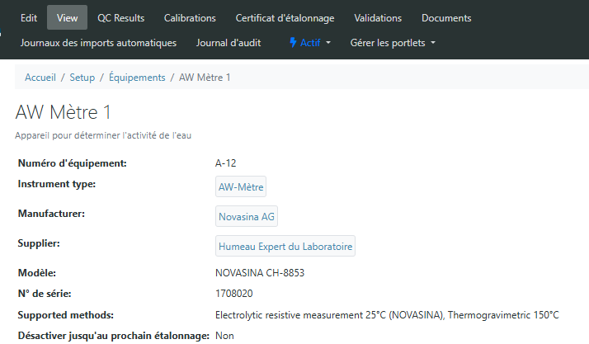

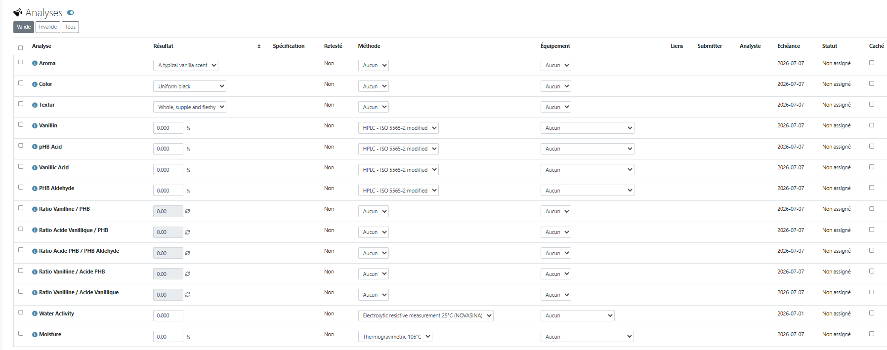
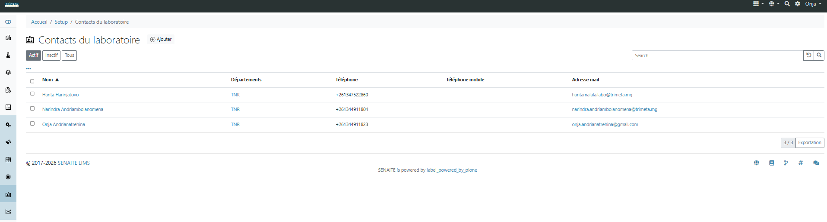
- Ajouter un champ « Analyste » assigné pour chaque analyse. Les noms des analystes devraient être lié aux module « Contact du laboratoire »

- Remplacer ou ajouter la référence de l’échantillon « ID échantillon » dans le module « Work Sheet » par « Code échantillon » pour faciliter le remplissage des résultats d’analyse. http://192.168.8.100:8080/senaite/worksheets/WS-005#?analyses_form_review_state=default&analyses_form_filter=&analyses_form_sort_on=&analyses_form_sort_order=&analyses_form_pagesize=9999999
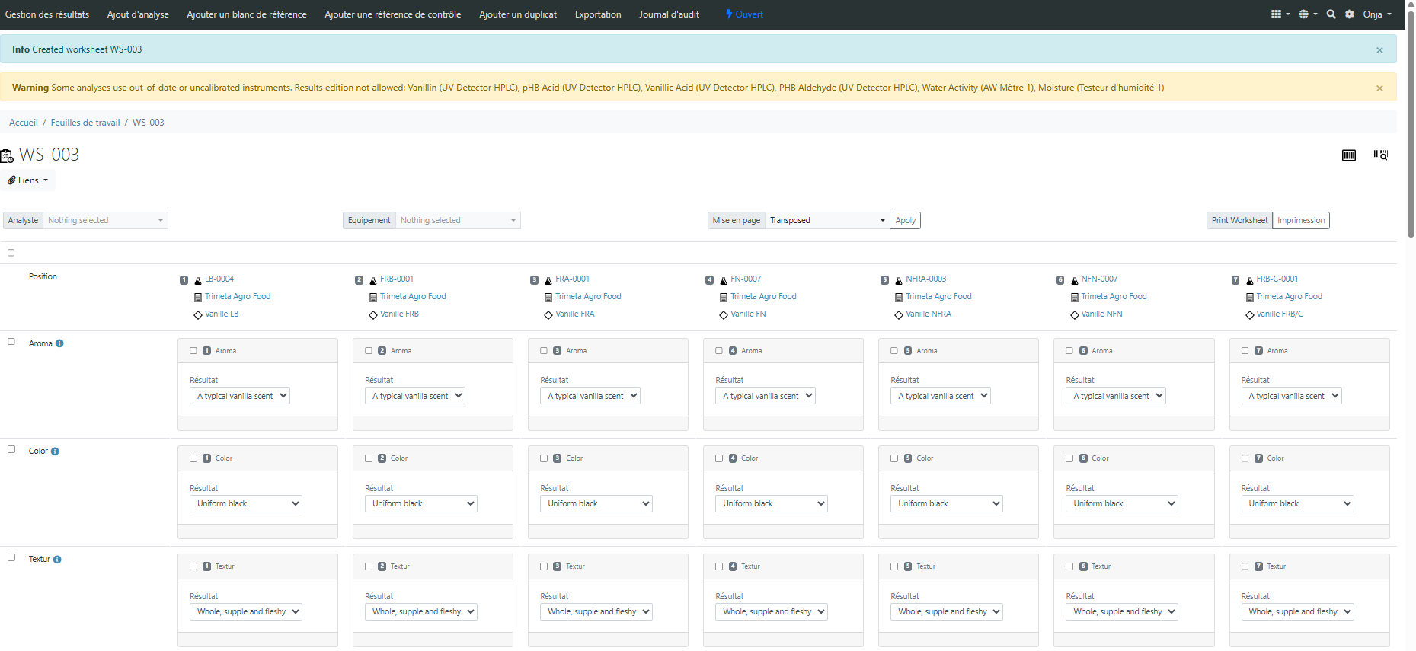

- Ajouter une option pour pouvoir faire deux ou plusieurs répétitions pour un même échantillon et de calculer automatiquement la moyenne.
- Le nom du COA devrait être le « Code échantillon / Sample code » au lieu de « Sample ID »
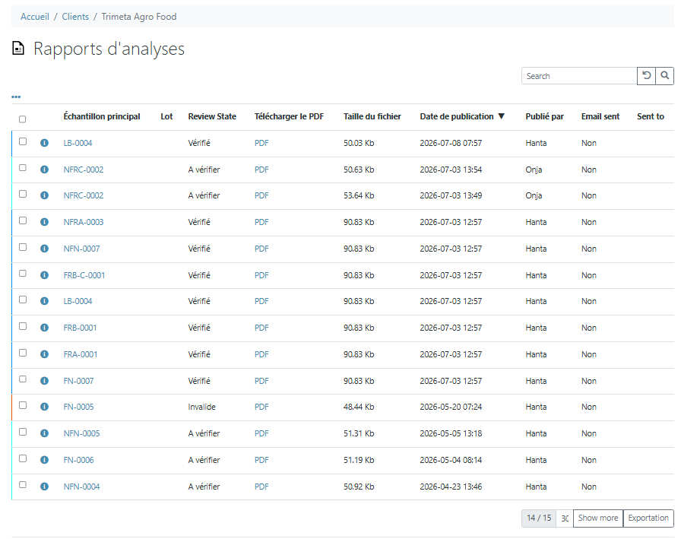
- L’exportation de plusieurs COA d’un coup induit à la fusion des résultats sur un seul fichier alors que celui-ci les génère séparément (Par exemple je sélectionne 5 résultats et le logiciel va générer 5 fichiers avec des noms différents mais qui ont tous le même contenu)

- Ajouter un module tableau de bord pour faciliter la visualisation et l’exploitation des données :
- Code échantillon
- Lot
- Client
- Type d’échantillon
- Provenance
- Poids à la réception
- Date de réception
- Début d’analyse
- Fin d’analyse
- Date de validation
- Vanilline
- Gluco-vanilline
- AC Vanillique
- PHB
- AC PHB
- Operateur HPLC
- TH (taux d’humidité)
- Operateur TH
- AW (activité de l’eau)
- Operateur AW
Ajouter un champ pour filtrer/trier les affichages et insérer un bouton pour faire des recherches.
- Période (date de réception)
- Lot
- Client
- Type d’échantillon
- Provenance
- Vanilline
*FILTRE/TRIER | PERIODE | LOT | CLIENT | TYPE D'ECHANTILLON | PROVENANCE | VANILLINE | *BOUTTON RECHERCHE
CODE ECHANTILLON | LOT | CLIENT | TYPE D'ECHANTILLON | PROVENANCE | POIDS A LA RECEPTION | DATE DE RECEPTION | DEBUT D'ANALYSE | FIN D'ANALAYSE | DATE VALIDATION | VANILLINE | GLUCO-VANILLINE | AC VAN | AC PHB | PHB | OPERATEUR HPLC | TH | OPERATEUR TH | AW | OPERATEUR AW

Bug exportation données : http://192.168.8.100:8080/senaite/worksheets/WS-005/manage_results?_authenticator=32c3f04c1f96baa143768a4f1546cc0aada2fad6#?analyses_form_review_state=default&analyses_form_filter=&analyses_form_sort_on=sortable_title&analyses_form_sort_order=descending&analyses_form_pagesize=9999999

Ajouter champ « code échantillons » dans exportation Rapport d’analyse : http://192.168.8.100:8080/senaite/clients/client-2/reports_listing?uids=77f730539e5341b4b33b6075741087c7#?reports_listing_review_state=default&reports_listing_filter=&reports_listing_sort_on=&reports_listing_sort_order=&reports_listing_pagesize=30

